**第六次实验**

学号：37220222203904 姓名：邹济帆

1. **实验目的**

掌握常见的排序算法，并且可以根据实际场景选择最佳的排序算法。

1. **实验内容**

6-1 荷兰国旗问题：设有一个仅由红、白、蓝三种颜色的条块组成的序列。试设计一个时间复杂度为O(n)的算法，使得这些条块按红、白、蓝的顺序排好，即排成荷兰国旗图案。

6-2 假设n个部门名称的基本数据存储在字符数组name[N][25]中，5≤n≤N≤20。试设计一个起泡排序算法，将n个部门名称按字典序重新排列顺序。

//附：随机产生n个部门名称

void Names(char A[][25],int n)

{

srand(time(0));

int i,j,k;

for(i=0;i<n;i++)

{

k=2*(rand()%10+3); //部门字数

for(j=0;j<k;j++)

A[i][j]=rand()%30+176; //汉字区

A[i][j]='\0';

}

}

6-3 设计基于顺序表存储结构的树形选择排序算法。

1. **实验结果：**

6-1：荷兰国旗问题：当输入的数组为{2，3，1，1，3，2，1，2，3，1}时，结果如下：

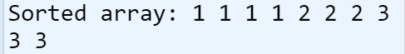

6-2：字符数组起泡排序：当输入的数组为{"John", "Alice", "Bob", "David", "Cindy"}时，结果如下

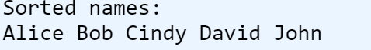

6-3：树形选择排序：当输入的数组为{9, 5, 2, 7, 1, 8, 3, 6, 4}

时，结果如下：



1. **实验小结（即总结本次实验所得到的经验与启发等）：**

本次实验以不同的排序算法解决了三种不同的 排序问题，充分说明根据不同的使用场景，使用不同的排序算法是非常重要的。而且，根据问题的实际场景，对排序算法进行调整是非常重要的。